图书馆新书导读第63期

①题名：创意包装设计  作者：魏洁著  出版社：上海人民美术出版社  出版年：2014  索书号：J524.2/65  馆藏地：第三借阅室  导读：本书内容涵盖了包装设计课程的基本知识与技能点, 在理论知识与设计实践方面进行了较好的结合。以现代包装设计的视点, 结合国际包装设计发展的新趋势, 对国内现代包装设计的理论和设计教育进行了补充和完善。书中收录的国内外各种类型的包装设计图片是艺术性和商业性完美结合的优秀作品, 以及学生包装设计的优秀课题案例。 | 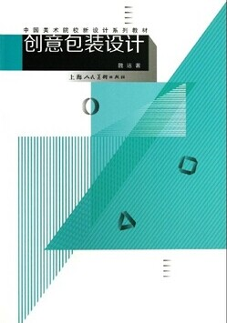

②题名：当代边缘艺术20家  作者：主编 (法) 吉·达勒维, 洛翰, 让·弗朗索瓦·赫尔  出版社：上海大学出版社  出版年：2014  索书号：J111/22  馆藏地：第三借阅室  导读：本书收录了20位著名边缘艺术大家的作品，其中19位来自法国，1位来自中国。书中大部分法国艺术家的作品在中国均为首次发布。书中也呈现了中国艺术家周惠明的作品，他近年来在世界边缘艺术界颇受关注。本书首次将边缘艺术引入中国，具有超越时代、走在时代前沿的重大意义。 | 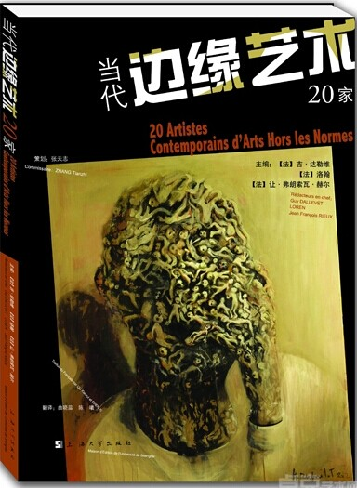
③题名：一支笔的素描时光  作者：绘心编著  出版社：人民邮电出版社  出版年：2014  索书号：J214/840  馆藏地：第三借阅室  导读：本书详细地介绍了素描的必备工具，需要掌握的基础知识，如排线方法、明暗表现、透视原理、质感的表现方法、基本构图法则等，还列举了丰富的实例，如美丽饰品、装饰小物、营养蔬果、花花草草、宠物精灵、舌尖美味和唯美风景等。 | 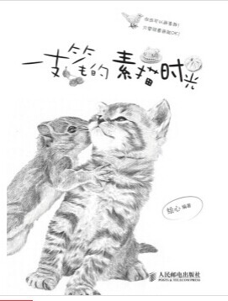

④题名：低碳设计  作者：钟蕾, 李洋著  出版社：江苏科学技术出版社  出版年：2014  索书号：J06/274  馆藏地：第三借阅室  导读：本书以人性化的视角解读“低碳设计”这一新兴概念，从低碳设计对艺术设计的新启示、新要求，以及发展的趋势进行整体阐述。从低碳设计的基本概念、现状、理念入手，阐述了低碳设计与低碳经济、低碳生活的关系，低碳设计的相关技术，并以经典案例解读的新颖方式，分析低碳设计在五种主要艺术设计门类里的运用和发展现状。 | 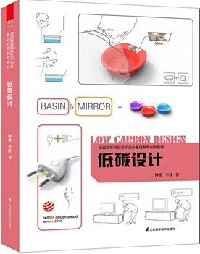

⑤题名：创意未完成  作者：(美) 凯瑞·史密斯著  出版社：上海人民美术出版社  出版年：2014  索书号：J0-02/20  馆藏地：第三借阅室  导读：本书是一本任何人都能阅读的图书，但请一定要按照页码阅读，不要跳页或漏读，作者还鼓励读者要大胆破坏，在书中撕剪、粘贴，收藏拾捡物品，专为那些面对白纸毫无灵感、总被框架束缚不前的人士准备。 | 